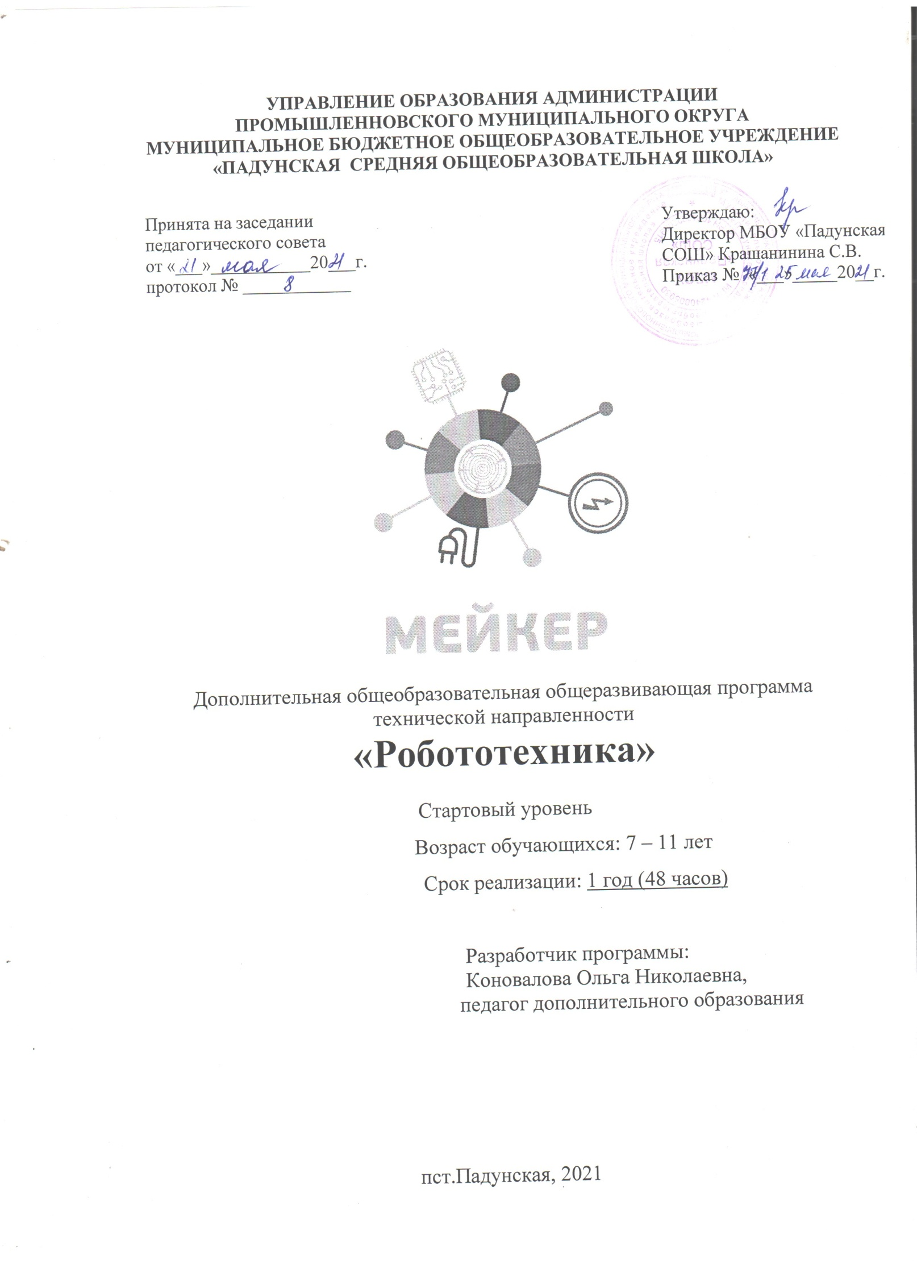

Содержание
РАЗДЕЛ 1. КОМПЛЕКС ОСНОВНЫХ ХАРАКТЕРИСТИК ПРОГРАММЫ  1.1. Пояснительная записка …………………………………………………….  1.2. Цель и задачи программы …………………………………………………  1.3. Содержание программы ……………………………………………………  1.3.1. Учебно-тематический план ………………………………………….  1.3.2. Содержание учебно-тематического плана …………………………  1.4. Планируемые результаты ………………………………………………….  РАЗДЕЛ 2. КОМПЛЕКС ОРГАНИЗАЦИОННО-ПЕДАГОГИЧЕСКИХ УСЛОВИЙ …………………………………………………………………………...  2.1. Календарный учебный график ……………………………………………  2.2. Условия реализации программы ………………………………………….  2.3. Формы аттестации / контроля …………………………………………….  2.4. Оценочные материалы ……………………………………………………..  2.5. Методические материалы ………………………………………………….  2.6. Список литературы …………………………………………………………  ПРИЛОЖЕНИЯ …………………………………………………………………….. | 3  3  8  9  9  10  12  14  14  14  16  17  18  24  21

Раздел 1. Комплекс основных характеристик программы
1.1. Пояснительная записка
Дополнительная общеобразовательная общеразвивающая программа «Робототехника» имеет техническую направленность и реализуется в рамках модели «Мейкер» мероприятия по созданию новых мест в образовательных организациях различных типов для реализации дополнительных общеразвивающих программ всех направленностей федерального проекта «Успех каждого ребенка» национального проекта «Образование». По времени реализации данная программа является годичной. Данная программа модифицированная.
Программа разработана в соответствии с:
- Федеральным законом от 29.12.2012 № 273-ФЗ «Об образовании в Российской Федерации»;
- Стратегия развития воспитания в Российской Федерации до 2025 года (от
29.05.2015 г. № 996-р);
- Письмом Министерства образования и науки РФ от 18.11.2015 № 09-3242 «Методические рекомендации по проектированию дополнительных общеразвивающих программ (включая разноуровневые программы);
- Указом Президента Российской Федерации от 07.05.2018 № 204 «О национальных целях и стратегических задачах развития Российской Федерации на период до 2024 года»;
- Приказом Минпросвещения России от 09.11.2018 № 196 «Об утверждении Порядка организации и осуществления образовательной деятельности по дополнительным общеобразовательным программам»;
- Постановление Главного государственного санитарного врача РФ от 28 сентября 2020г. № 28, вступившие в силу 01.01.2021 г. «Об утверждении СанПиН 2.4 3648-20 «Санитарно-эпидемиологические требования к организациям воспитания и обучения, отдыха и оздоровления детей и молодежи».
- Распоряжением Коллегии Администрации Кемеровской области от 26.10.2018 № 484-р «О реализации мероприятий по формированию современных управленческих и организационно-экономических механизмов в системе дополнительного образования детей в Кемеровской области»;
- Уставом МБОУ «Падунская СОШ»;
- Годовым календарным графиком МБОУ «Падунская СОШ»

Работа с образовательными конструкторами LEGO позволяет школьникам в форме познавательной игры узнать многие важные идеи и развить необходимые в дальнейшей жизни навыки. При построении модели затрагивается множество проблем из разных областей знания – от теории механики до психологии, – что является вполне естественным.
Очень важным представляется тренировка работы в коллективе и развитие самостоятельного технического творчества.
Изучая простые механизмы, ребята учатся работать руками (развитие мелких и точных движений), развивают элементарное конструкторское мышление, фантазию, изучают принципы работы многих механизмов.
Актуальность программы обусловлена тем, что отечественные наука и техника нуждаются в специалистах, которые смогут поднять техническое оснащение различных видов производства на уровень, соответствующий современным мировым стандартам, и сократить отставание от передовых стран в технической области, в том числе и в роботостроении. Кроме того, актуальность данной программы возрастает в условиях интенсивного развития Дальневосточного региона в области промышленности, потребности региона в технических кадрах.
Программа «Робототехника» предназначена для обучения основам проектирования, конструирования роботов, разработана на основе модифицированной программы «ПервоРоботLego», строится на основе материалов дистанционного курса "LEGO MindstormsEducation ЕV3: основы конструирования и программирования роботов" центра информационных технологий и учебного оборудования (ЦИТУО).
Использование lego конструкторов повышает мотивацию учащихся к обучению, так как при этом требуются знания практически из всех учебных дисциплин от искусств и истории до математики и естественных наук. Межпредметные занятия опираются на естественный интерес к разработке и постройке различных механизмов. Одновременно занятия с lego конструктором, как нельзя лучше подходят для изучения основ алгоритмизации и программирования
Работа с образовательными конструкторами lego позволяет учащимся в форме познавательной игры узнать многие важные идеи и развить необходимые в дальнейшей жизни навыки. При построении модели затрагивается множество проблем из разных областей знания – от теории механики до психологии, – что является вполне естественным.
Изучая простые механизмы, учащиеся учатся работать руками (развитие мелких и точных движений), развивают элементарное конструкторское мышление, фантазию, изучают принципы работы многих механизмов. Важно отметить, что компьютер используется как средство управления моделью, его использование направлено на составление управляющих алгоритмов для собранных моделей. Учащиеся получают представление об особенностях составления программ управления, автоматизации механизмов, моделировании работы систем.
Возможность прикоснуться к неизведанному миру роботов для современного ребенка является очень мощным стимулом к познанию нового, преодолению инстинкта потребителя и формированию стремления к самостоятельному созиданию. При внешней привлекательности поведения, роботы могут быть содержательно наполнены интересными и непростыми задачами, которые неизбежно встанут перед юными инженерами. Их решение сможет привести к развитию уверенности в своих силах и к расширению горизонтов познания.
Игры в роботы, в которых заблаговременно узнаются основные принципы расчетов простейших механических систем и алгоритмы их автоматического функционирования под управлением программируемых контроллеров, послужат хорошей почвой для последующего освоения сложного теоретического материала на уроках в школе.
Новые принципы решения актуальных задач человечества с помощью роботов, усвоенные в школьном возрасте (пусть и в игровой форме), ко времени окончания вуза и начала работы по специальности отзовутся в принципиально новом подходе к реальным задачам. Занимаясь с учащимися робототехникой, мы подготовим специалистов нового склада, способных к совершению инновационного прорыва в современной науке и технике.
Отличительные особенности программы
Данная программа имеет техническую направленность. Программа разработана с учётом особенностей учреждения, возраста и уровня подготовки учащихся, режима и временных параметров осуществления деятельности, нестандартности индивидуальных результатов обучения и воспитания. Предмет робототехники - это создание и применение роботов, других средств робототехники и основанных на них технических систем и комплексов различного назначения.
Возникнув на основе кибернетики и механики, робототехника, в свою очередь, породила новые направления развития и самих этих наук. В кибернетике это связано, прежде всего, с интеллектуальным направлением и бионикой как источником новых, заимствованных у живой природы идей, а в механике – с многостепенными механизмами типа манипуляторов.
Обучающиеся получат представления:
- о деталях конструктора и способах их соединении;
- об устойчивости моделей в зависимости от ее формы и распределения веса;
- о зависимости прочности конструкции от способа соединения ее отдельных элементов;
-о связи между формой конструкции и ее функциями.
Научатся конструировать и моделировать изделия из различных материалов по образцу, рисунку, простейшему чертежу или эскизу и по заданным условиям (технико-технологическим, функциональным и пр.).
На занятиях по робототехнике осуществляется работа с образовательными конструкторами серии LEGO (базовый набор).
Развитие интеллектуальных способностей дошкольников и младших школьников проходит через:
- развития сенсорных способностей;
- совместную деятельность взрослого с ребёнком;
- самостоятельную деятельность детей;
- моделирование из конструктора LEGO.
Отличительная особенность данной программы - это интеграция в другие предметы общеобразовательного цикла как с позиции накопленных знаний, умений, навыков, так и в области применения методов творческой активизации мышления.
На занятиях создаются все необходимые условия для развития творческих способностей учащихся. Каждое занятие строится в зависимости от темы и конкретных задач, которые предусмотрены программой, с учетом возрастных особенностей детей, их индивидуальной подготовленности. Данная программа дает возможность учащимся по окончании курса обучения определиться с выбором занятий в специализированных объединениях - авиамодельном, судомодельном, радиотехническом и т.д.
Адресат программы: возраст детей, участвующих в реализации данной дополнительной общеобразовательной общеразвивающей программы «Робототехника» 7-11 лет.
В данном возрасте обучающиеся проявляют интерес к творчеству, у них развито воображение, выражено стремление к самостоятельности. Они нацелены на достижение положительных результатов, это качество очень важно для формирования творческого потенциала личности. В этом возрасте сформирована личность, для которой характерны новые отношения с взрослыми и сверстниками, включение в целую систему коллективов, включение в новый вид деятельности.
На обучение по дополнительной общеразвивающей программе «Робототехника» принимаются все желающие, достигшие возраста 7 лет. Приём детей осуществляется на основании письменного заявления родителей (или законных представителей).
Объем и срок освоения программы
Срок освоения программы 1 год, на реализацию данной программы отводится 48 часов.
Режим занятий, периодичность и продолжительность
Обучение начинается с 01 сентября и заканчивается 31 мая – аудиторно (36 недель), с 01 июня по 31 августа (12 недель) – занятия в условиях летнего лагеря. Занятия проводятся 1раз в неделю и рассчитаны на 48 недель:
- количество учебных часов за учебный год – 48.
Форма обучения – очная с применением дистанционных технологий
Форма проведения занятий: аудиторная.
Форма организации деятельности: фронтальная, групповая, индивидуальная.
Вид программы – общеразвивающая.
Особенности уровня реализации программы.
Содержание и материал программы дифференцировано уровню сложности: «стартовому».
Уровень | Содержание
«Стартовый уровень» 1-ый год | Предполагает использование и реализацию общедоступных и универсальных форм организации материала, минимальную сложность предлагаемого для освоения содержания программы.  Освоение программного материала данного уровня предполагает получение обучающимися первоначальных знаний в области роботостроения.  Во время занятий обучающиеся учатся проектировать, создавать и программировать роботов.

Особенности организации образовательного процесса
Условия набора учащихся: по заявлению родителей (законных представителей).
Объем программы: 48 часов.
Наполняемость групп: 15 человек.
Возраст учащихся: 7-11 лет.
Продолжительность обучения: 1 год.
Образовательные конструкторы LegoWEDOпредставляют собой новую, отвечающую требованиям современного ребенка "игрушку". Причем, в процессе игры и обучения ученики собирают своими руками игрушки, представляющие собой предметы, механизмы из окружающего их мира. Таким образом, ребята знакомятся с техникой, открывают тайны механики, прививают соответствующие навыки, учатся работать, иными словами, получают основу для будущих знаний, развивают способность находить оптимальное решение, что несомненно пригодится им в течение всей будущей жизни.
ЛЕГО-конструирование – одна из самых известных и распространённых ныне педагогических систем, широко использующая трёхмерные модели реального мира и предметно-игровую среду обучения и развития ребёнка. «Лего» в переводе с датского языка означает «умная игра». ЛЕГО конструктор побуждает работать, в равной степени, и голову, и руки учащегося. Конструктор помогает детям воплощать в жизнь свои задумки, строить и фантазировать, увлечённо работая и видя конечный результат. Именно ЛЕГО позволяет "учиться играя и обучаться в игре".

1.2. Цель и задачи программы
Цель программы: формирование творческой личности, владеющей техническими знаниями, умениями и навыками в области роботостроения
Задачи:
Личностные
- развивать личностную мотивацию к техническому творчеству, изобретательности;
- формировать общественную активность личности, гражданскую позицию;
- формировать стремление к получению качественного законченного результата, личностную оценку занятий техническим творчеством;
- формировать навыки здорового образа жизни;
Метапредметные
- развивать потребность в саморегулировании учебной деятельности в саморазвитии, самостоятельности;
- формировать культуру общения и поведения в социуме;
- формировать навыки проектного мышления, работы в команде;
- развивать познавательный интерес к занятиям робототехникой;
Образовательные (предметные)
- развивать познавательную деятельность;
- развивать инженерное мышление, навыки конструирования, программирования;
- реализовывать межпредметные связи с физикой, информатикой и математикой;
- способствовать приобретению обучающимися знаний, умений, навыков и компетенций по робототехнике.
1.3. Содержание программы
1.3.1. Учебно-тематический план 1-го года обучения
Первый год обучения «Стартовый» уровень
№ п/п | Наименование раздела (темы) | Количество часов |  |  | Формы аттестации / контроля
 |  | Всего | Теория | Практика
1 | Введение | 1 | 0,5 | 0,5
1.1 | Введение в робототехнику. Инструктаж по ОТ, ТБ и ППБ в компьютерном классе и учреждении. Введение в курс: ознакомление с целями и содержанием курса. | 1 | 0,5 | 0,5 | Опрос
2 | Первые шаги в робототехнику | 21 | 3 | 17
2.1 | Идея создания роботов. История робототехники. Применение роботов в современном мире. | 1 | 1 | 0 | Устное собеседование
2.2 | Что такое робот. Виды современных роботов. Соревнования роботов. | 1 | 1 | 0 | Устное собеседование
2.3 | Мультфильм «История ЛЕГО»  Знакомство с конструктором ЛЕГО-WEDO | 1 | 0 | 1 | Опрос
2.4 | Путешествие по ЛЕГО-стране. Исследователи цвета | 1 | 0 | 1 | Устное собеседование
2.5 | Исследование «кирпичиков» конструктора | 1 | 0 | 1 | Решение задач  поисковогохарактера
2.6 | Исследование «формочек» конструктора и видов их соединения. Шипы и трубки | 1 | 0 | 1 | Решение задач поискового характера
2.7 | Мотор и ось | 1 | 0 | 1 | Устное собеседование
2.8 | ROBO-конструирование | 1 | 0 | 1 | Решение задач поискового характера
2.9 | Зубчатые колёса | 1 | 0 | 1 | Решение задач поискового характера
2.10 | Понижающая и повышающая зубчатая передача | 2 | 0,5 | 1 | Решение задач поискового характера
2.11 | Управление датчиками и моторами при помощи программного обеспечения WeDo. | 2 | 0,5 | 1 | Решение задач поискового характера
2.12 | Перекрёстная и ременная передача. | 1 | 0 | 1 | Решение задач поискового характера
2.13 | Снижение и увеличение скорости | 1 | 0 | 1
2.14 | Коронное зубчатое колесо | 1 | 0 | 1
2.15 | Червячная зубчатая передача | 1 | 0 | 1
2.16 | Кулачок и рычаг | 1 | 0 | 1
2.17 | Блок «Цикл» | 1 | 0 | 1 | Решение задач поискового характера
2.18 | Блоки «Прибавить к Экрану» и «Вычесть из Экрана», | 1 | 0 | 1 | Решение задач поискового характера
2.19 | Блок «Начать при получении письма» | 1 | 0 | 1 | Решение задач поискового характера
3 | Работа с комплектами заданий «Забавные механизмы» | 3 | 0 | 3
3.1 | Танцующие птицы | 1 | 0 | 1 | Практическая работа. Соревнования.
3.2 | Умная вертушка | 1 | 0 | 1 | Практическая работа. Соревнования.
3.3 | Обезьянка-барабанщица | 1 | 0 | 1 | Практическая работа. Соревнования.
4 | Работа с комплектами заданий «Звери» | 3 | 0 | 3
4.1 | Голодный аллигатор | 1 | 0 | 1 | Практическая работа. Соревнования.
4.2 | Рычащий лев | 1 | 0 | 1 | Практическая работа. Соревнования.
4.3 | Порхающая птица | 1 | 0 | 1 | Практическая работа. Соревнования.
5 | Работа с комплектами заданий «Футбол» | 5 | 0 | 5
5.1 | Нападающий | 1 | 0 | 1 | Практическая работа. Соревнования.
5.2 | Вратарь | 2 | 0 | 2 | Практическая работа. Соревнования.
5.3 | Ликующие болельщики | 2 | 0 | 2 | Практическая работа. Соревнования.
6 | Работа с комплектами заданий «Приключения» | 3 | 0 | 3
6.1 | Спасение самолёта | 1 | 0 | 1 | Практическая работа. Соревнования.
6.2 | Спасение от великана | 1 | 0 | 1
6.3 | Непотопляемый парусник | 1 | 0 | 1 | Практическая работа. Соревнования.
7 | Работа с базовым набором ЛЕГО-WEDO | 9 | 0 | 9
7.1 | Кран | 1 | 0 | 1 | Практическая работа
7.2 | Колесо обозрения | 1 | 0 | 1 | Соревнования
7.3 | Дом на колесах | 1 | 0 | 1 | Практическая работа
7.4 | Машина | 1 | 0 | 1 | Соревнования
7.5 | Гоночная машина | 1 | 0 | 1 | Практическая работа
7.6 | Машина Бэтмана | 1 | 0 | 1 | Соревнования
7.7 | Танк | 1 | 0 | 1 | Практическая работа
7.8 | Военный вертолет | 1 | 0 | 1 | Соревнования
7.9 | Спасательный вертолет | 1 | 0 | 1 | Практическая работа
8 | Творческий проект | 3 | 1,5 | 2,5
8.1 | Составление собственного творческого проекта | 1 | 1 | 1 | Собеседование
8.8 | Демонстрация и защита проектов. | 1 | 0 | 1 | Защита проектов
8.3 | Итоговое занятие | 1 | 0,5 | 0,5
ВСЕГО: |  | 48 | 5 | 43

    - Содержание учебно-тематического плана
Раздел 1. Введение.
Введение в робототехнику. Инструктаж по ОТ, ТБ и ППБ в компьютерном классе и учреждении. Введение в курс: ознакомление с целями и содержанием курса.
Теория: Знакомство с правилами поведения в образовательной организации (далее – ОО), в кабинете, Уставом ОО, инструкцией по ОТ, ТБ и ППБ №6.
Раздел 2. Первые шаги в робототехнику.
Идея создания роботов. История робототехники. Применение роботов в современном мире.
Теория: Демонстрация передовых технологических разработок, представляемых в Токио на Международной выставке роботов.
История робототехники от глубокой древности
Применение роботов в современном мире: от детских игрушек, до серьезных научных исследовательских разработок.
Что такое робот. Виды современных роботов. Соревнования роботов.
Теория: Определение понятия «робота». Классификация роботов по назначению. Соревнования роботов.
Знакомство с конструктором ЛЕГО-WEDO.
Теория: История возникновения лего. Знакомство с основными составляющими частями среды конструктора.
Практика: Построение простейших фигур.
Путешествие по ЛЕГО-стране. Исследователи цвета.
Знакомство детей с конструктором с ЛЕГО-деталями, с цветом ЛЕГО-элементов.
Практика: Выработка навыка различения деталей в коробке, умения слушать инструкцию педагога.
Построение простейших фигур.
Исследование «кирпичиков» конструктора.
Продолжение знакомства детей с конструктором ЛЕГО, с формой ЛЕГО-деталей, которые похожи на кирпичики, и вариантами их скреплений. Начало составления ЛЕГО-словаря.
Практика: Умение отличать кирпич от пластины, определять размер деталей.
Построение простейших фигур.
Исследование «формочек» конструктора и видов их соединения.
Продолжить знакомство детей с конструктором ЛЕГО, с формой ЛЕГО-деталей, которые похожи на формочки, и вариантами их скреплений. Продолжить составление ЛЕГО-словаря.
Практика: Вырабатывать навык ориентации в деталях, их классификации, умение слушать инструкцию педагога. Построение простейших фигур.
Мотор и ось.
Теория: Знакомство с мотором.
Практика: Построение модели, показанной на картинке. Выработка навыка поворота изображений и подсоединения мотора к ЛЕГО-коммутатору.
ROBO-конструирование.
Теория: Знакомство детей с панелью инструментов, функциональными командами; составление программ в режиме Конструирования.
Практика: Отработка навыка составления программ для различных движений.
Зубчатые колёса.
Теория: Знакомство с зубчатыми колёсами.
Практика: Построение модели, показанной на картинке. Выработка навыка запуска и остановки выполнения программы.
Понижающая и повышающая зубчатая передача.
Теория: Знакомство с понижающей и повышающей зубчатыми передачами.
Практика: Построение модели, показанной на картинке. Выработка навыка запуска и остановки выполнения. Понятие ведомого колеса.
Управление датчиками и моторами при помощи программного обеспечения WeDo.
Теория: Структура и ход программы. Датчики и их параметры:
- Датчик поворота;
- Датчик наклона.
Практика: Построение и программирование модели с датчиками
«Перекрёстная» и «ременная» передача.
Теория: Знакомство с перекрёстной и ременной передачей
Практика: Построение модели, показанной на картинке. Сравнение данных видов передачи.
Снижение и увеличение скорости.
Теория: Знакомство со способами снижения и увеличения скорости.
Практика: Построение модели, показанной на картинке. Сравнение поведения шкивов в данном занятии и в занятиях.
Коронное зубчатое колесо.
Теория: Знакомство с коронными зубчатыми колёсами.
Практика: Построение модели, показанной на картинке. Выработка навыка запуска и остановки выполнения программы. Сравнение вращения зубчатых колёса в данном занятии с тем, как они вращались в предыдущих занятиях: «Повышающая зубчатая передача» и «Понижающая зубчатая передача».
Червячная зубчатая передача.
Теория: Знакомство с червячной зубчатой передачей.
Практика: Построение модели, показанной на картинке. Сравнение вращения зубчатых колёс в данном занятии с тем, как они вращались в предыдущих занятиях: «Зубчатые колёса», «Промежуточное зубчатое колесо», «Повышающая зубчатая передача», «Понижающая зубчатая передача» и «Коронное зубчатое колесо», данных видов передачи.
Кулачок и рычаг.
Теория: Кулачок. Рычаг как простейший механизм, состоящий из перекладины, вращающейся вокруг опоры. Понятие «плечо груза».
Практика: Построение модели показанной на картинке.
Блок «Цикл».
Теория: Знакомство с понятием «Цикл». Изображение команд в программе и на схеме. Сравнение работы Блока Цикл со Входом и без него?
Практика: Отработка программирования моделей с циклом и без него.
Блоки «Прибавить к Экрану» и « Вычесть из Экрана».
Теория: Знакомство с данными блоками. Построение модели, показанной на картинке.
Практика: Выработка навыка запуска и остановки выполнения программы.
Блок «Начать при получении письма».
Теория: Знакомство с блоком «Начать при получении письма». Назначение данного блока.
Практика: Использование блока «Начать при получении письма» в качестве «пульта дистанционного управления» для запуска другой программы, или для одновременного запуска нескольких различных программ.
Раздел 3. Работа с комплектами заданий «Забавные механизмы»
- Танцующие птицы
- Умная вертушка
- Обезьянка-барабанщица
Практика: Сборка и программирование действующей модели.
Демонстрация модели. Составление собственной программы, демонстрация модели. Использование модели для выполнения задач, по сути являющихся упражнениями из курсов естественных наук, технологии, математики, развития речи.
Закрепление навыка соединения деталей, обучение учащихся расположению деталей в рядах в порядке убывания, развитие ассоциативного мышления, развитие умения делать прочную, устойчивую постройку, умения работы в группе, умения слушать инструкцию педагога.
Раздел 4. Работа с комплектами заданий «Звери»
- Голодный аллигатор
- Рычащий лев
- Порхающая птица
Практика: Сборка и программирование действующей модели.
Демонстрация модели. Составление собственной программы, демонстрация модели. Использование модели для выполнения задач, по сути являющихся упражнениями из курсов естественных наук, технологии, математики, развития речи.
Закрепление навыка соединения деталей, обучение учащихся расположению деталей в рядах в порядке убывания, развитие ассоциативного мышления, развитие умения делать прочную, устойчивую постройку, умения работы в группе, умения слушать инструкцию педагога.
Раздел 5. Работа с комплектами заданий «Футбол»
- Нападающий
- Вратарь
- Ликующие болельщики
Практика: Сборка и программирование действующей модели.
Демонстрация модели. Составление собственной программы, демонстрация модели. Использование модели для выполнения задач, по сути являющихся упражнениями из курсов естественных наук, технологии, математики, развития речи.
Закрепление навыка соединения деталей, обучение учащихся расположению деталей в рядах в порядке убывания, развитие ассоциативного мышления, развитие умения делать прочную, устойчивую постройку, умения работы в группе, умения слушать инструкцию педагога.
Раздел 6. Работа с комплектами заданий «Приключения»
- Спасение самолёта
- Спасение от великана
- Непотопляемый парусник
Практика: Сборка и программирование действующей модели.
Демонстрация модели. Составление собственной программы, демонстрация модели. Использование модели для выполнения задач, по сути являющихся упражнениями из курсов естественных наук, технологии, математики, развития речи.
Закрепление навыка соединения деталей, обучение учащихся расположению деталей в рядах в порядке убывания, развитие ассоциативного мышления, развитие умения делать прочную, устойчивую постройку, умения работы в группе, умения слушать инструкцию педагога.
Раздел 7. Работа с базовым набором ЛЕГО-WEDO. Творческие проекты
- Кран
- Колесо обозрения
- Дом на колесах
- Машина
- Гоночная машина
- Машина Бэтмана
- Танк
- Военный вертолет
- Спасательный вертолет
Практика: Сборка и программирование действующей модели.
Демонстрация модели. Составление собственной программы, демонстрация модели. Использование модели для выполнения задач, по сути являющихся упражнениями из курсов естественных наук, технологии, математики, развития речи.
Закрепление навыка соединения деталей, обучение учащихся расположению деталей в рядах в порядке убывания, развитие ассоциативного мышления, развитие умения делать прочную, устойчивую постройку, умения работы в группе, умения слушать инструкцию педагога.
Раздел 8. Творческий проект.
Составление собственного творческого проекта.
Демонстрация и защита проектов.
Практика: Сборка и программирование действующей модели.
Демонстрация модели. Составление собственной программы, демонстрация модели. Использование модели для выполнения задач, по сути являющихся упражнениями из курсов естественных наук, технологии, математики, развития речи.
Закрепление навыка соединения деталей, обучение учащихся расположению деталей в рядах в порядке убывания, развитие ассоциативного мышления, развитие умения делать прочную, устойчивую постройку, умения работы в группе, умения слушать инструкцию педагога.
Теория: Защита проекта.
Итоговое занятие.

1.4. Планируемые результаты
По окончанию первого года обучения учащиеся будут знать:
- правила безопасной работы;
- основные компоненты конструкторов ЛЕГО;
- конструктивные особенности различных моделей, сооружений и механизмов;
- виды подвижных и неподвижных соединений в конструкторе;
- основные приемы конструирования роботов;
- конструктивные особенности различных роботов;
будут уметь:
- принимать или намечать учебную задачу, ее конечную цель.
- проводить сборку робототехнических средств, с применением LEGO конструкторов;
- создавать программы для робототехнических средств;
- прогнозировать результаты работы;
- планировать ход выполнения задания;
- рационально выполнять задание.
По окончанию второго года обучения учащиеся будут знать:
- компьютерную среду, включающую в себя графический язык программирования;
- виды подвижных и неподвижных соединений в конструкторе;
- конструктивные особенности различных роботов;
- как передавать программы в RCX;
- порядок создания алгоритма программы, действия робототехнических средств;
- как использовать созданные программы;
- самостоятельно решать технические задачи в процессе конструирования роботов (планирование предстоящих действий, самоконтроль, применять полученные знания, приемы и опыт конструирования с использованием специальных элементов, и других объектов и т.д.);
- создавать реально действующие модели роботов при помощи специальных элементов по разработанной схеме, по собственному замыслу;
- создавать программы на компьютере для различных роботов;
- корректировать программы при необходимости;
В результате обучения по программе учащиеся приобретут такие личностные качества как:
Развита познавательная активность детей, воображение, фантазия и творческая инициатива.
Владеют диалогической формой коммуникации, используя, в том числе средства и инструменты ИКТ и дистанционного общения.
Договариваются и приходят к общему решению в совместной деятельности, в том числе в ситуации столкновения интересов.
Задают вопрос.
Контролируют действия партнера.
Адекватно используют речевые средства для эффективного решения разнообразных коммуникативных задач, планирования и регуляции своей деятельности.
Аргументировать свою позицию и координировать её с позициями партнёров в сотрудничестве при выработке общего решения в совместной деятельности.
В результате обучения по программе у учащихся будут сформированы такие метапредметные компетенции как:
Конструируют и моделируют изделия из различных материалов по образцу, рисунку, простейшему чертежу или эскизу и по заданным условиям (технико-технологическим, функциональным и пр.).
Конструируют и моделируют на компьютере и в интерактивном конструкторе.
Отбирают и анализируют информацию, используют ее в организации работы.
Владеют навыком работы с ЦОР (цифровыми образовательными ресурсами), готовыми материалами на электронных носителях.
Изготавливают несложные конструкции изделий по рисунку, простейшему чертежу или эскизу, образцу и доступным заданным условиям.
Выполняют базовые действия с компьютером и другими средствами ИКТ.
Пользуются компьютером для поиска и воспроизведения необходимой информации.
Понимают особенности проектной деятельности, осуществляют под руководством педагога элементарную проектную деятельность в малых группах: разрабатывают замысел, искать пути его реализации, воплощать его в продукте, демонстрировать готовый продукт (изделия, комплексные работы, социальные услуги).

РАЗДЕЛ 2. Комплекс организационно-педагогических условий
2.1. Календарный учебный график

Продолжительность освоения программы: 36 недель - учебный год (36 часов) аудиторных занятий и 12 недель (12 часов) - занятия в условиях летнего лагеря. Занятия проводятся 1раз в неделю по 1 академическому часу по расписанию, утвержденному директором. Продолжительность занятий 40 мин., перерыв для отдыха между занятиями 10 мин.
Более подробный календарный учебный график составляется ежегодно с учетом названия темы занятия, формы контроля, а также места проведения и формы проведения занятия.

2.2. Условия реализации программы
- Материально-техническое обеспечение:

Программа реализуется в помещении МБОУ «Падунская СОШ».
Место проведения занятий: учебный кабинет дополнительного образования. В процессе занятий используется необходимые инструменты, наглядный и раздаточный материал.
Завершенные работы учащихся и инструменты хранятся в учебном кабинете в отдельных шкафах.
Общие требования к обстановке в кабинете
- Оформление кабинета соответствует содержанию программы, постоянно обновляется учебным материалом и наглядными пособиями;
- Чистота, освещенность, проветриваемость помещения кабинета в соответствии с СанПиН 2.4 3648-20 «Об утверждении «Санитарно-эпидемиологические требования к организациям воспитания и обучения, отдыха и оздоровления детей и молодежи» .
- С целью создания оптимальных условий для формирования интереса у детей к конструированию с элементами программирования, развития конструкторского мышления, создана предметно-развивающая среда:
№ | Наименование объектов и средств материально – технического обеспечения
 | 1.Технические средства обучения
Ноутбуки, презентации и учебные фильмы (по темам занятий);
различные наборы ПервоРобот LEGO EducationWeDo.
 | 2. Оборудование кабинета для техническоготворчества
Наглядные пособия: игрушки для обыгрывания;
- технологические, креативные карты, схемы, образцы, чертежи.
Программное обеспечение программы «Занимательная робототехника» включает в себя использование конструктора: ПервоРобот LEGO EducationWeDo, в процессе работы, с которым дети учатся использовать базовые датчики и двигатели комплектов для изучения основ программирования.
ПервоРоботLEGOEducationWeDo- данный набор включают в себя следующее программное обеспечение: комплект занятий, посвященных разным темам (интересные механизмы, дикие животные, играем в футбол и приключенческие истории), книгу для педагога, лицензию на одно рабочее место. Данная программа использует технологию drag-and-drop, т.е. ребенку нужно перетащить мышкой необходимые команды из одной панели в другую в нужном порядке для составления программы движения робота. Программа работает на основе LabVIEW. В комплекте также находятся примеры программ и примеры построения различных роботов. Для управления моторами, датчиками наклона и расстояния, предусмотрены соответствующие Блоки, кроме них имеются и Блоки для управления клавиатурой и дисплеем компьютера, микрофоном и громкоговорителем. Программное обеспечение автоматически обнаруживает каждый мотор или датчик.
Комплект заданий LEGO EducationWeDo, позволяет детям работать в качестве юных исследователей, инженеров, математиков, предоставляя им инструкции и инструментарий.

- Информационное обеспечение:

Для реализации программы используются следующие методические материалы:
- учебно-тематический план;
- учебные пособия по технологии изготовления моделей;
- методические рекомендации по выполнению творческих работ;
- плакаты с чертежами, схемами и эскизами;
- методическая литература для педагога и учащихся.

- Кадровое обеспечения:

Согласно Профессиональному стандарту «Педагог дополнительного образования детей и взрослых» по данной программе может работать педагог дополнительного образования с уровнем образования и квалификации, соответствующим обозначениям таблицы пункта 2 Профессионального стандарта (Описание трудовых функций, входящих в профессиональный стандарт), а именно: педагогическая деятельность по проектированию и реализации образовательного процесса.

2.3. Формы аттестации/контроля
В ходе реализации программы ведется систематический учет знаний и умений учащихся. Для оценки результативности применяется входящий (опрос), текущий и итоговый контроль в форме тестирования.
Вначале года проводится входящий контроль в форме опроса и анкетирования, с целью выявления у ребят склонностей, интересов, ожиданий от программы, имеющихся у них знаний, умений и опыта деятельности по данному направлению деятельности.
Текущий контроль в виде промежуточной аттестации проводится после изучения основных тем для оценки степени и качества усвоения учащимися материала данной программы.
В конце изучения всей программы проводится итоговый контроль в виде итоговой аттестации с целью определения качества полученных знаний и умений.
2.4. Оценочные материалы
Промежуточная аттестация:
- практическая часть: в виде мини-соревнований по заданной категории (в рамках каждой группы обучающихся).
Минимальное количество – 6 баллов
Критерии оценки:
- конструкция робота;
- написание программы;
- командная работа;
- выполнение задания по данной категории.
Каждый критерий оценивается в 3 балла.
1-5 балла (минимальный уровень) – частая помощь педагога, непрочная конструкция робота, неслаженная работа команды, не выполнено задание.
6-9 баллов (средний уровень) – редкая помощь педагога, конструкция робота с незначительными недочетами, задание выполнено с ошибками.
10-12 баллов (максимальный уровень) – крепкая конструкция робота, слаженная работа команды, задание выполнено правильно.
Итоговая аттестация:
- практическая часть: в виде защиты проекта по заданной теме (в рамках каждой группы обучающихся).
Минимальное количество – 6 баллов.
Критерии оценки:
- конструкция робота и перспективы его массового применения;
- написание программы с использованием различных блоков;
- демонстрация робота, креативность в выполнении творческих заданий, презентация.
Каждый критерий оценивается в 4 балла.
1-5 балла (минимальный уровень) – частая помощь педагога, непрочная конструкция робота, неслаженная работа команды, не подготовлена презентация.
6-9 баллов (средний уровень) – редкая помощь педагога, конструкция робота с незначительными недочетами.
10-12 баллов (максимальный уровень) – крепкая конструкция робота, слаженная работа команды, демонстрация и презентация выполнена всеми участниками команды.
2.5. Методическое обеспечение
Отбор методов обучения обусловлен необходимостью формирования информационной и коммуникативной компетентностей учащихся. Решение данной задачи обеспечено наличием в программе курса следующих элементов данных компетенций:
- социально-практическая значимость компетенции (область применения роботов и для чего необходимо уметь создавать роботов, т.е. мотивация интереса у обучающихся к инженерно-конструкторской специализации;
- личностная значимость компетенции (зачем учащемуся необходимо быть компетентным в области сборки и программирования роботов), перечень реальных объектов действительности, относящихся к данным компетенциям (роботы в жизни, технике, образовании, производстве), знания, умения и навыки, относящиеся к данным объектам, способы деятельности по отношению к данным объектам, минимально-необходимый опыт деятельности ученика в сфере данной компетенции.
Основные виды учебной деятельности:
- знакомство с Интернет-ресурсами, связанными с робототехникой;
- проектная деятельность;
- индивидуальная работа, работа в парах, группах;
- соревнования.
Педагогические технологии:
- групповые технологии;
- проектная технология;
- информационно-коммуникативные технологии;
- личностно-ориентированный подход.
Используемые методы:
- Словесные: беседа, объяснение, рассказ.
- Исследовательские: данные методы предполагают постановку и решение проблемных ситуаций, в этих случаях новые знания и умения открываются учащимся непосредственно в ходе решения практических задач.
- Наглядные: (демонстрационные пособия, макеты) показывается большое количество иллюстрированной литературы, видеоматериалов за прошлые года обучения, фото образцов «успешных» роботов, используются технические средства обучения.
- Практические: практическая работа по сборке роботов и написанию программ управления.
- Инновационные: использование компьютерных программ, расчета и проектирования роботов, совершенствование процесса работы (использования новых материалов и технологий), отработка навыков программирования с использованием различных языков и сред программирования.
- Проектная деятельность по разработке рационализаторских предложений, изобретений. Организация поэтапной работы от идеи до готовой модели или систематизированного результата.
Первоначальное использование конструкторов LEGO требует наличия готовых шаблонов: при отсутствии у многих учащихся практического опыта необходим первый этап обучения, на котором происходит знакомство с различными видами соединения деталей, вырабатывается умение читать чертежи и взаимодействовать в команде.
В дальнейшем, учащиеся отклоняются от инструкции, включая собственную фантазию, которая позволяет создавать совершенно невероятные модели. Недостаток знаний для производства собственной модели компенсируется возрастающей активностью любознательности учащегося, что выводит обучение на новый продуктивный уровень.
Основные этапы разработки проекта:
- Обозначение темы проекта
- Цель и задачи представляемого проекта.
- Разработка механизма на основе используемого конструктора.
- Составление программы для работы механизма.
- Тестирование модели, устранение дефектов и неисправностей.
При разработке и отладке проектов учащиеся делятся опытом друг с другом, что очень эффективно влияет на развитие познавательных, творческих навыков, а также самостоятельность .
На каждом из вышеперечисленных этапов обучения учащиеся как бы «накладывают» новые знания на те, которыми они уже обладают, расширяя, таким образом, свои познания.
Формы организации учебных занятий:
- беседа (получение нового материала);
- самостоятельная деятельность (дети выполняют индивидуальные задания в течение части занятия или нескольких занятий);
- ролевая игра;
- соревнование (практическое участие детей в соревнованиях по робототехнике разного уровня);
- разработка творческих проектов и их презентация;
- выставка.
Форма организации занятий может варьироваться педагогом и выбирается с учетом той или иной темы. Организация работы с LEGO mindstormsEducation базируется на принципе практического обучения. Учащиеся сначала обдумывают, а затем создают различные модели. При этом активизация усвоения учебного материала достигается благодаря тому, что мозг и руки «работают вместе».
При сборке моделей, учащиеся не только выступают в качестве юных исследователей и инженеров. Они ещё и вовлечены в игровую деятельность. Играя с роботом, учащиеся с лёгкостью усваивают знания из естественных наук, технологии, математики, не боясь совершать ошибки и исправлять их.
Важнейшее требование к занятиям по робототехникедифференцированный подход к учащимся с учетом их здоровья, творческих и умственных способностей, психологических качеств и трудовых навыков.
Занятия проводится по двум направлениям: практическая работа (создание робота, испытание его на трассе) и интеллектуальная работа (написание программы на компьютере, доводка ее до рабочего состояния).
Когда идёт подготовка к соревнованиям разного уровня используется фронтальная (групповая) форма организации работы. Большое внимание уделяется новейшим разработкам, их испытаний и особенностям конструкции.
Педагогические технологии
- Технологические наборы LEGO ориентированы на изучение основных механических принципов и элементарных технических решений, лежащих в основе всех современных конструкций и устройств. LEGO является и самостоятельным средством развивающего обучения, и наиболее предпочтительным наглядным пособием. LEGO способствует росту интеллектуальных возможностей, и эту инновационную технологию можно рассматривать как педагогический ресурс.
- В образовательном процессе учащиеся в группах обучения применяются разнообразные игровые и конструктивные технологии, обладающими высокими образовательными возможностями.
Педагогические технологии, применяемые для достижения цели:
- личностно-ориентированное развивающее обучение – сочетает обучение и учение. В технологии личностно- ориентированного обучения центр всей образовательной системы – индивидуальность детской личности, следовательно, методическую основу этой технологии составляют дифференциация и индивидуализация обучения.
- проектная деятельность – основная технология освоения программы обучающимися. Через проектную деятельность обучающиеся проектируют (совместно с педагогом или самостоятельно) и реализуют индивидуальную образовательную траекторию в рамках данной программы;
- информационные технологии (различные способы, механизмы и устройства обработки и передачи информации) позволяют визуально представить замысел будущего проекта, конструируемой модели.
Алгоритм учебного занятия
- организация работы;
- повторение изученного (актуализация знаний);
- изучение новых знаний, формирование новых умений;
- закрепление, систематизация, применение;
- подведение итогов, домашнее задание.
- Изложенные этапы могут по-разному комбинироваться, какие-либо из них могут не иметь места в зависимости от педагогических целей.
Дидактические материалы:
- наглядно-иллюстрационный материал, конструкторы;
- простые схемы в разных масштабах;
- технологические карты;
- раздаточный материал;
- дидактические контрольно-измерительные материалы;
- инструкции;
- программное обеспечение;
- программное обеспечение LEGO.

2.6. Список литературы

Список литературы для педагога:
- Федеральным законом от 29.12.2012 № 273-ФЗ «Об образовании в Российской Федерации»;
- Стратегия развития воспитания в Российской Федерации до 2025 года (от 29.05.2015 г. № 996-р);
- Письмом Министерства образования и науки РФ от 18.11.2015 № 09-3242 «Методические рекомендации по проектированию дополнительных общеразвивающих программ (включая разноуровневые программы);
- Указом Президента Российской Федерации от 07.05.2018 № 204 «О национальных целях и стратегических задачах развития Российской Федерации на период до 2024 года»;
- Распоряжением Коллегии Администрации Кемеровской области от 26.10.2018 № 484-р «О реализации мероприятий по формированию современных управленческих и организационно-экономических механизмов в системе дополнительного образования детей в Кемеровской области»;
- Приказом Минпросвещения России от 09.11.2018 № 196 «Об утверждении Порядка организации и осуществления образовательной деятельности по дополнительным общеобразовательным программам»;
- Прогноз долгосрочного социально-экономического развития Российской Федерации на период до 2030 года;
- Постановление Главного государственного санитарного врача РФ от 28 сентября 2020г. № 28, вступившие в силу 01.01.2021 г. «Об утверждении СанПиН 2.4 3648-20 «Санитарно-эпидемиологические требования к организациям воспитания и обучения, отдыха и оздоровления детей и молодежи».
- Живой журнал LiveJournal - справочно-навигационный сервис.
- Статья ««Школа» Лего-роботов» / / Автор: Александр Попов.
- [Электронный ресурс] — Режим доступа:свободный.
http://russos.livejournal.com/817254.html,— Загл. с экрана
- Каталог сайтов по робототехнике - полезный, качественный и наиболее полный сборник информации о робототехнике. [Электронный ресурс] — Режим доступа:, свободный http://robotics.ru/.— Загл. с экрана.
- Комарова Л. Г. «Строим из LEGO» (моделирование логических отношений и объектов реального мира средствами конструктора LEGO). — М.; «ЛИНКА — ПРЕСС», 2001.http://nsportal.ru/nachalnaya-shkola/vospitatelnaya-rabota/porogramma-po-legokonstruirovaniyu
- ПервоРобот LEGO® WeDoTM - книга для учителя [Электронный ресурс].
- Аленина Т.И., Енина Л.В., Колотова И.О., Сичинская Н.М., Смирнова Ю.В., Шаульская Е.Л. под рук В.Н. Халамова
Образовательная робототехника во внеурочной деятельности младших школьников в условиях введения ФГОС НОО: учебно-методическое пособие [Электронный ресурс]. – Режим доступа: свободный http://xn----8sbhby8arey.xn--p1ai/index.php/2012-07-07-02-11-23/posobiya
- Зайцева Н.Н., Зубова Т.А., Копытова О.Г., Подкорытова С.Ю., подрук В.Н. Халамова Образовательная робототехника в начальной школе: учебно-методическое пособие [Электронное пособие]. – Режим доступа: свободный http://xn----8sbhby8arey.xn--p1ai/index.php/2012-07-07-02-11-23/posobiya
- Индустрия развлечений. ПервоРобот. Книга для учителя и сборник проектов. LEGO Group, перевод ИНТ, - 87 с., илл.
- Кружок робототехники, [электронный ресурс]//http://lego.rkc-74.ru/index.php/-lego-
- В.А. Козлова, Робототехника в образовании [электронный ресурс]//http://lego.rkc-74.ru/index.php/2009-04-03-08-35-17, Пермь, 2011 г.
- А.Н. Давидчук «Развитие у дошкольников конструктивного творчества» Москва «Просвещение» 1976
- Комарова Л.Г. «Строим из LEGO» «ЛИНКА-ПРЕСС» Москва 2001
- ЛуссТ.В. «Формирование навыков конструктивно-игровой деятельности у детей с помощью LEGO». Гуманитарный издательский центр ВЛАДОС Москва 2003

Список литературы для учащихся

      - КАТАЛОГ: Образовательные конструкторы: ЛЕГО: Мир вокруг нас М. -
2013 г.
      - Каталог образовательных наборов на базе конструкторов LEGO М., 2012 г.
      - Яковлева Е. Л. Развитие творческого потенциала личности школьника. Вопросы психологии. 2000 г.
      - Комарова Л. Г. Строим из LEGO (моделирование логических отношений и объектов реального мира средствами конструктора LEGO). — М.; «ЛИНКА — ПРЕСС», 2001.
      - Лобода Ю.О., Нетесова О.С. Методическое пособие Учебная робототехника (2класс), электронный ресурс.

Список литературы для родителей
1. Наука. Энциклопедия. - М, «РОСМЭН», 2001.
2. Филиппов С.А. Робототехника для детей и родителей, - Санкт-Петербург «Наука» 2010.

Интернет-ресурсы:
1. http://2kubika.ru/tehnologia-lego.htm
2. http://www.razvitierebenka.net/index/vlijanie_konstruktora_na_razvitie_rebjonka/0-889
3. www.lego.com
- www.education.lego.com/ru
- http://int-edu.ru
- http://7robots.com/
- http://www.spfam.ru/contacts.html
- http://robocraft.ru/
- http://iclass.home-edu.ru/course/category.php?id=15
- http://insiderobot.blogspot.ru/
- https://sites.google.com/site/nxtwallet/
- http://2kubika.ru/tehnologia-lego.htm
- http://www.razvitierebenka.net/index/vlijanie_konstruktora_na_razvitie_rebjonka/0-889
Наглядные материалы:
Наборы конструкторов и механизмов. Презентационные материалы.

Приложение
Анкетирование 1
1. Вызывает ли у Вас интерес процесс учения?
А) всегда интересно;
Б) чаще всего интересно;
В) иногда возникает интерес;
Г) никогда не вызывал интереса;
Д) не думал об этом.

2. Какие учебные предметы Вам нравятся?
А) очень интересен: …
Б) интересен: …
В) совсем не интересен: …

3. Почему этот (эти) предмет тебе интересен?
А) нравится преподаватель;
Б) нравится узнавать новое в этой области знаний;
В) могу отдохнуть, расслабиться;
Г) возможность общаться с друзьями;
Д) не ругает учитель;
Е) нравится получать хорошие оценки;
Ж) нравится процесс работы на уроке;
З) нравится добываться результата;
И) этот предмет нравится моим друзьям;
К) привлекает актуальность предмета;
Л) пригодится в жизни для будущей профессии.

4. Если Вам нравится учиться, то как проявляется этот интерес?
А) активно работаю на уроке;
Б) внимательно слушаю объяснения учителя;
В) читаю дополнительную литературу;
Г) занимаюсь в предметном кружке;
Д) изучаю дополнительную литературу;
Е) стремлюсь придумать что-либо новое, усовершенствовать.

5. Сколько времени Вы тратите на то, чтобы заниматься тем, что Вас интересует?
А) занимаюсь выбранным предметом только на уроке;
Б) самостоятельно занимаюсь дома;
В) углубляю свои знания на занятиях кружка в школе и вне школы;
Г) много занимаюсь дополнительно.

6. Как Вы поступите, если задано сложное задание, связанное с предметом Вашего интереса?
А) сразу спрошу ответ у других;
Б) попрошу подсказку;
В) постараюсь выполнить ее сам, если не смогу, попрошу помощи;
Г) во что бы то ни стало постараюсь выполнить сам.

7. Что Вас привлекает в предмете, который Вам интересен?
А) меня интересуют новые факты, занимательные явления, о которых я могу узнать от других;
Б) мне нравится разбираться в том, что и как происходит;
В) мне интересно доходить до сути событий и явлений, выяснить, почему они происходят; Г) мне интересно, используя свои знания, придумывать, конструировать новое.

Доклад 1
Темы докладов по робототехники:
- Современные роботы
- Роботы в нашем доме
- Развитие робототехники в России
- Развитие робототехники в мире
- Конструктор Лего

Опрос 1.
Задание №1. Напишите полные названия деталей LEGO Mindstorms EV-3:
1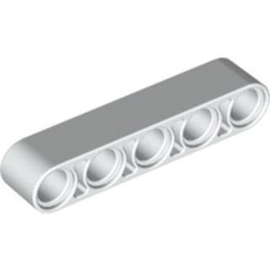 2 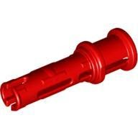 3 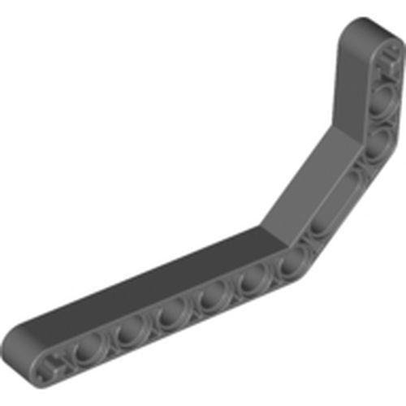
4 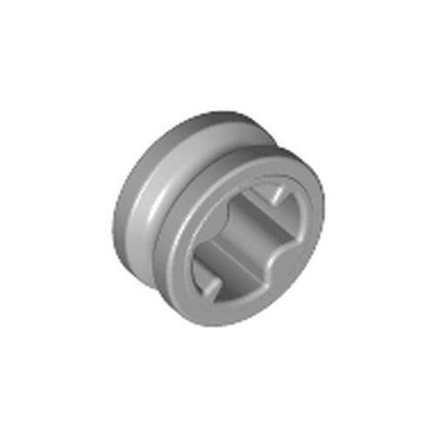 5 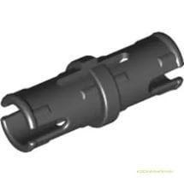 6 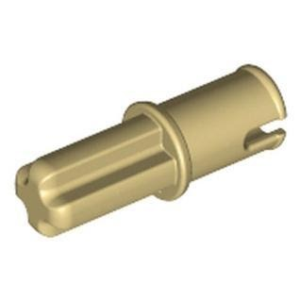
7 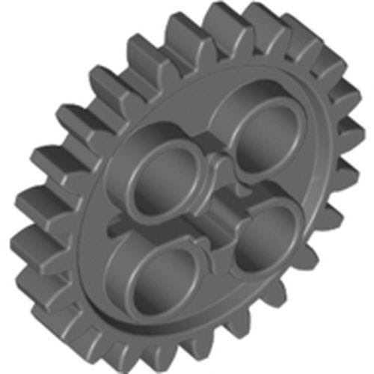 8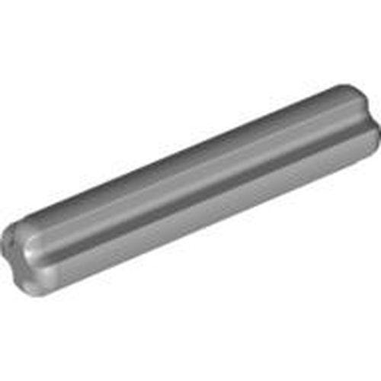
Задание №2. Напишите полные названия электронных компонентов LEGO Mindstorms EV-3:
1 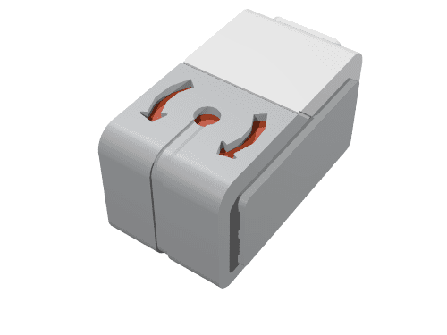 2 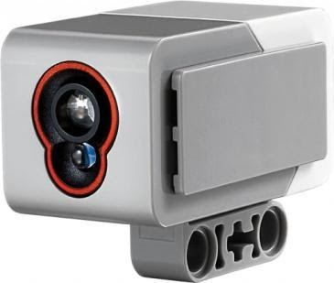
3 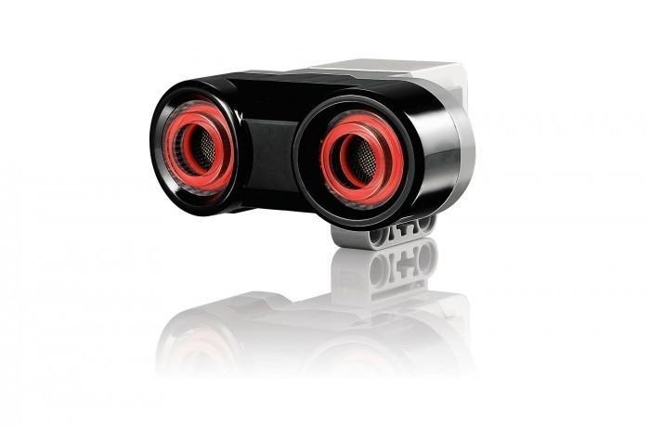 4 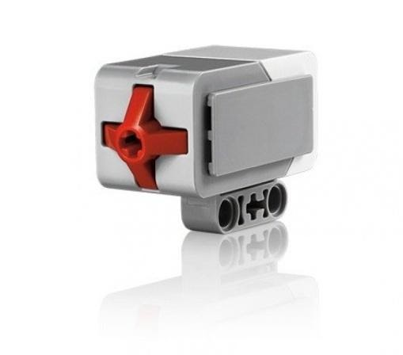
5 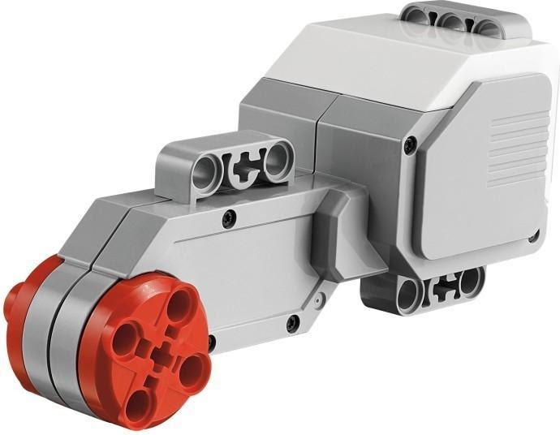 6 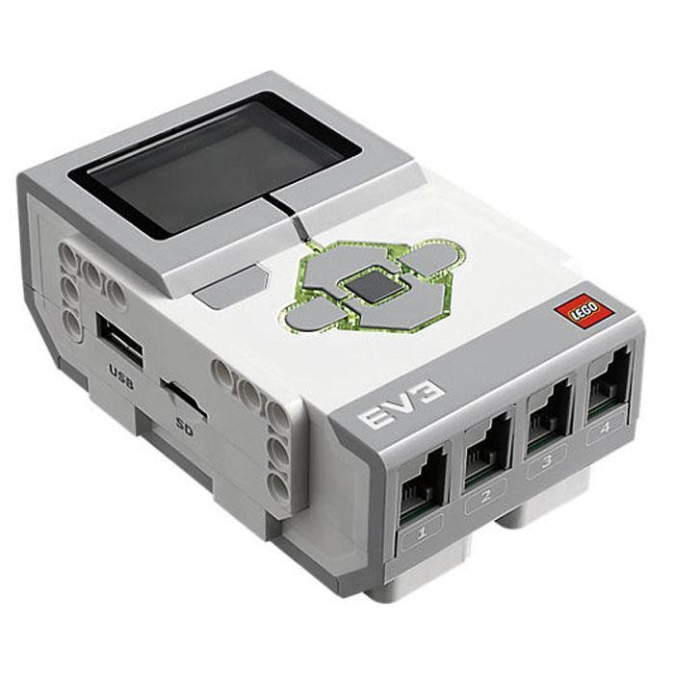
Задание №3. Перечислите основные правила работы в кабинете робототехники:
Задание №4. Расскажите о портах LEGO Mindstorms EV-3:

Практическая работа 1.
Сборка роботов по инструкции:
- https://дюц-гвардейск.рф/images/files/robo5.pdf
- https://le-www-live-s.legocdn.com/sc/media/lessons/mindstorms-ev3/building-instructions/ev3-rem-color-sensor-down-driving-base-d30ed30610c3d6647d56e17bc64cf6e2.pdf
- https://le-www-live-s.legocdn.com/sc/media/lessons/mindstorms-ev3/building-instructions/ev3-color-sensor-forward-driving-base-ce0bf1f7c9763c6457a641f579c9f18b.pdf
- https://le-www-live-s.legocdn.com/sc/media/lessons/mindstorms-ev3/building-instructions/ev3-rem-driving-base-79bebfc16bd491186ea9c9069842155e.pdf
- https://le-www-live-s.legocdn.com/sc/media/lessons/mindstorms-ev3/building-instructions/ev3-gyro-sensor-driving-base-a521f8ebe355c281c006418395309e15.pdf
- https://le-www-live-s.legocdn.com/sc/media/lessons/mindstorms-ev3/building-instructions/ev3-medium-motor-driving-base-e66e2fc0d917485ef1aa023e8358e7a7.pdf
- https://le-www-live-s.legocdn.com/sc/media/lessons/mindstorms-ev3/building-instructions/ev3-touch-sensor-driving-base-4b82858ad3054e725caf23fffde42194.pdf
- https://le-www-live-s.legocdn.com/sc/media/lessons/mindstorms-ev3/building-instructions/ev3-ultrasonic-sensor-driving-base-61ffdfa461aee2470b8ddbeab16e2070.pdf

Практическая работа 2.
Сборка робота по своей собственной задумке

Практическая работа 3.

Скачать и установить приложение на телефон: https://play.google.com/store/apps/details?id=com.lego.mindstorms.ev3programmer&hl=ru
Использование приложения для перемещения по школе, обходя различные препятствия

Опрос 2.
Назовите датчики и их функции
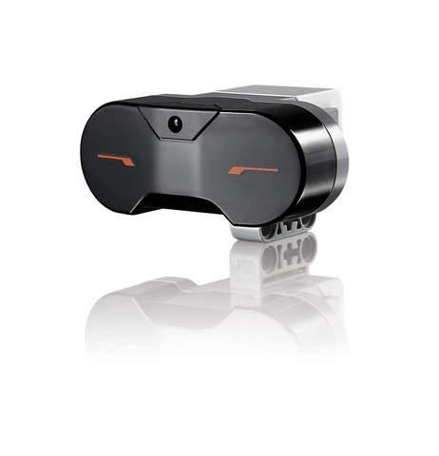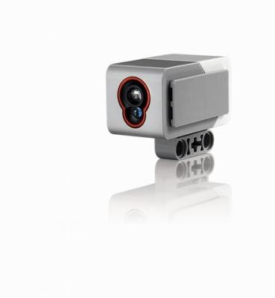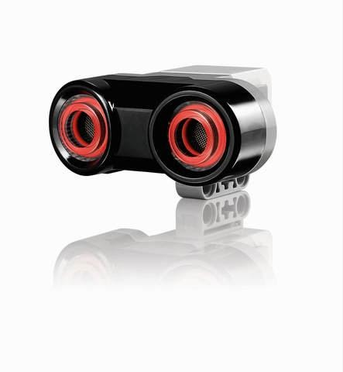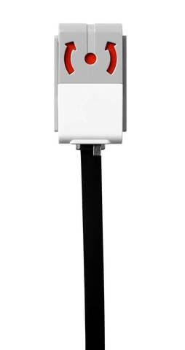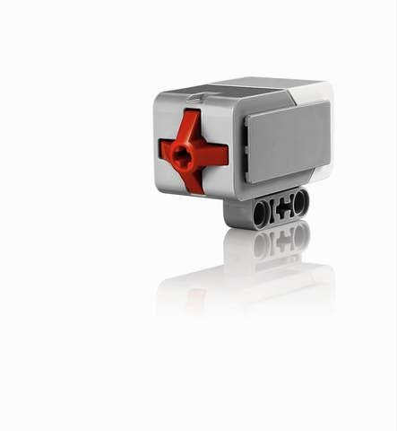

Практическая работа 4
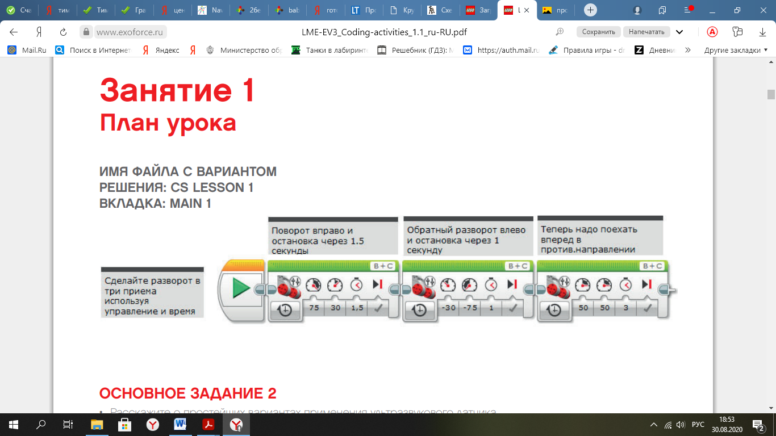
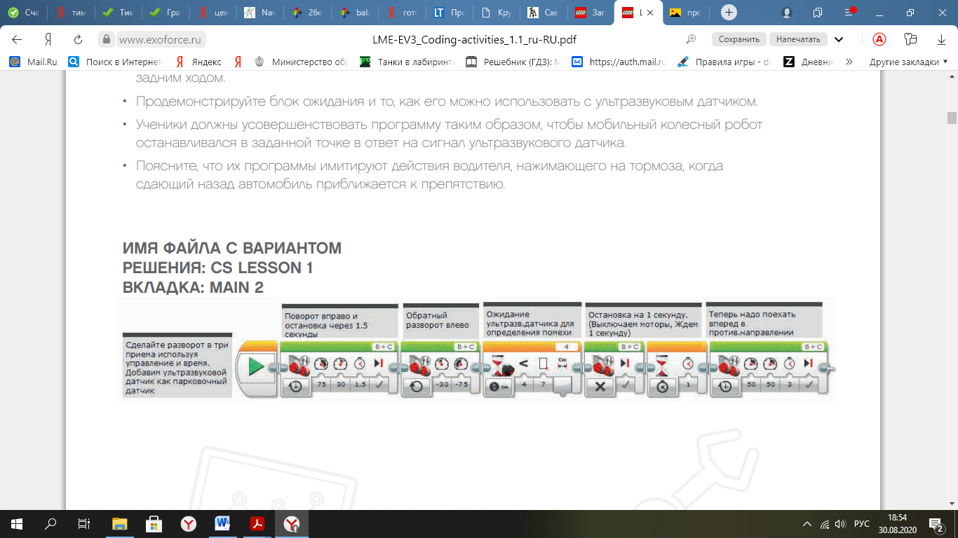
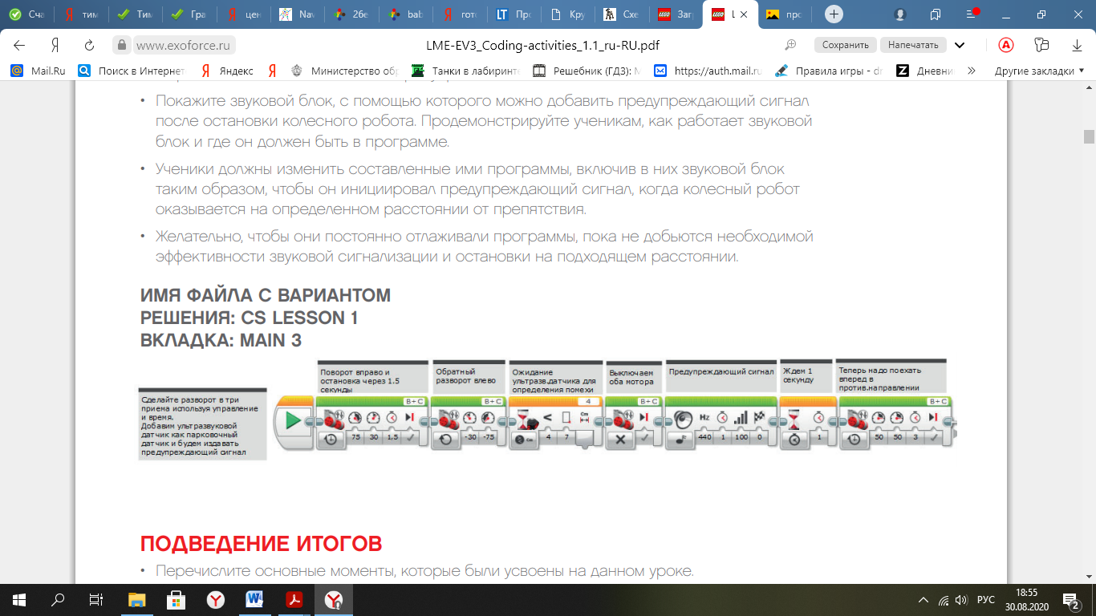
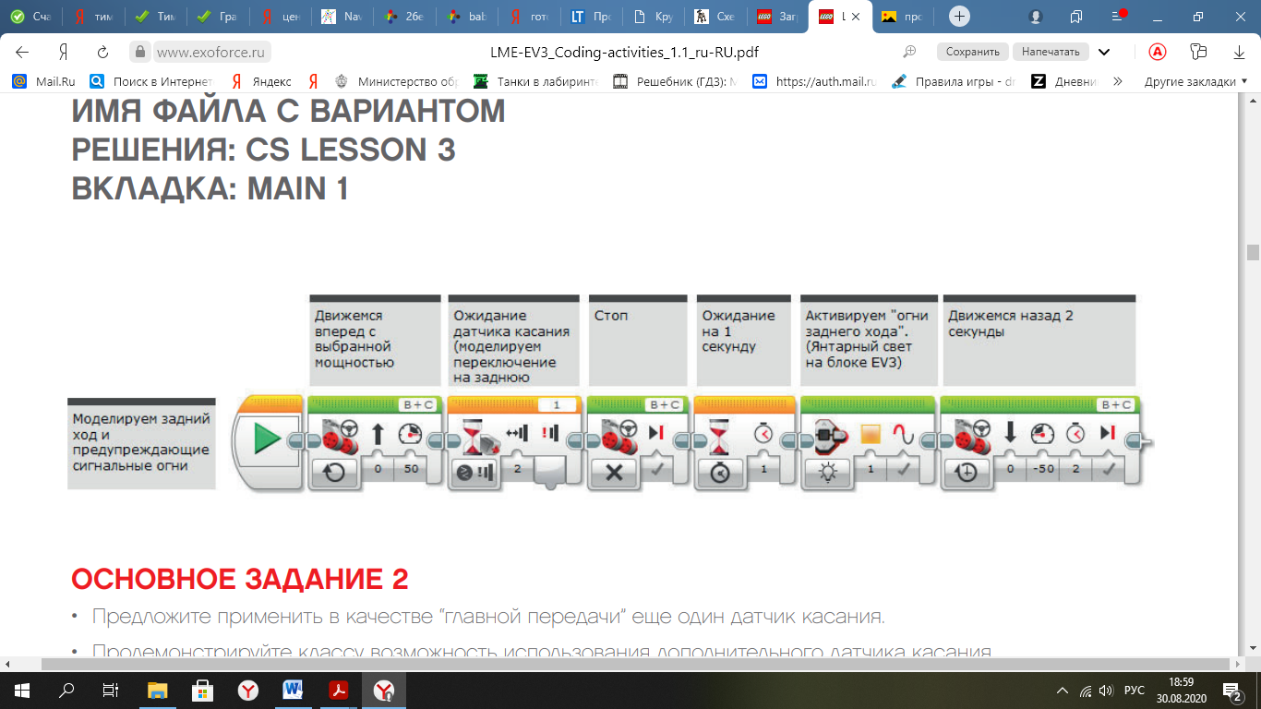
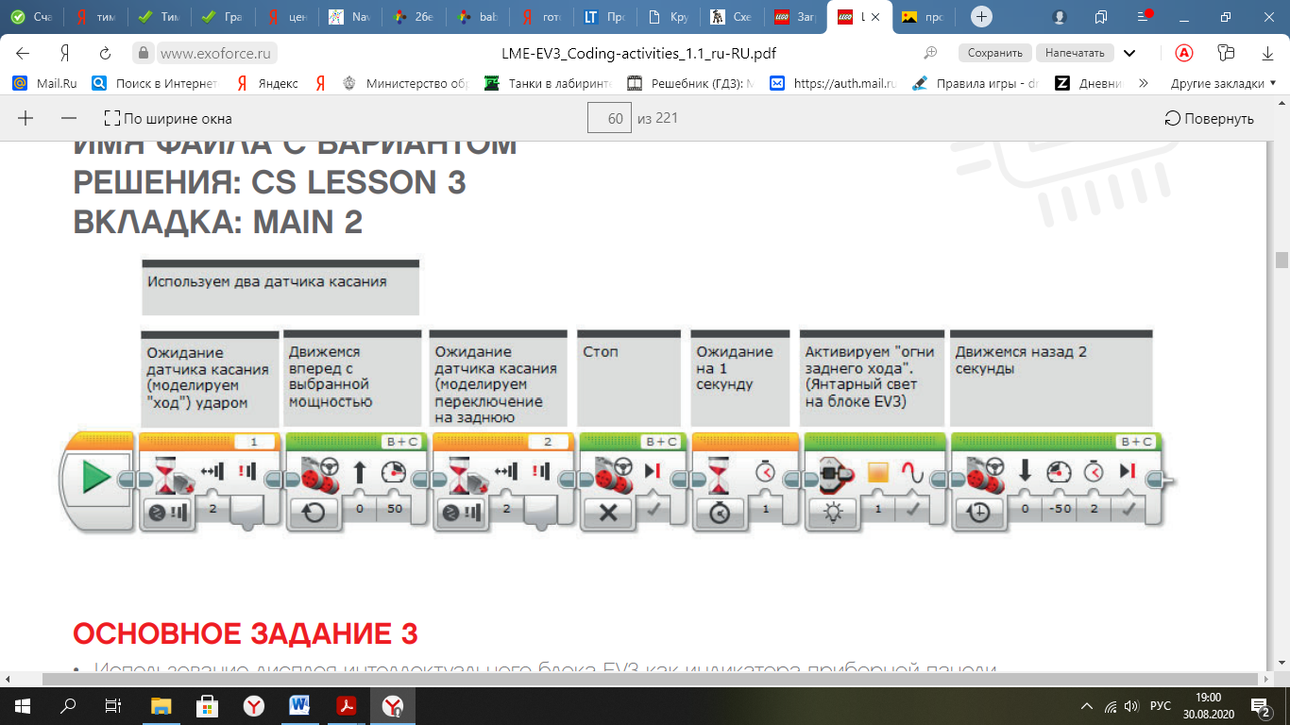
Представленные программы являются первоначальными для ознакомления детей, в дальнейшем они сами начинают экспериментировать с различными блоками, под руководством руководителя.

Правила 1.
1. Общие правила
1.1. Робот должен вытолкнуть робота-соперника за черную линию (За пределы поля).
1.2. После начала состязания роботы должны двигаться по направлению друг к другу до столкновения.
1.3. После столкновения роботы должны пытаться контактировать друг с другом.
1.4. Во время проведения состязания участники команд не должны касаться роботов.
1.5. Два автономных робота выставляются на ринг (круглое поле). Роботы пытаются вытолкнуть соперника за пределы ринга.
1.6. Робот, выигравший большее количество раундов, выигрывает матч.
1.7. При игре «каждый с каждым», лучшим считается робот выигравший большее количество матчей.
1.8. При большом количестве участников можно организовывать ранжирование по «олимпийской системе» (на вылет).
2. Робот
2.1. Роботы должны быть построены с использованием только деталей конструкторов ЛЕГО Перворобот (LEGO-Mindstorms)
2.2. Во время всего раунда:
Размер робота не должен превышать 25х25х25см.
Вес робота не должен превышать 1кг.
2.3. Робот, по мнению судий, намерено повреждающий других роботов, или как-либо повреждающий покрытие поля, будет дисквалифицирован на всё время состязаний.
2.4. В конструкции робота строго запрещено использовать:
Клеящие вещества.
2.5. Перед матчем роботы проверяются на габариты и вес.
2.6. Робот может иметь множество программ, из которых оператор может выбирать каждый раунд.
2.7. Между матчами разрешено изменять конструкцию и программы роботов.
3. Поле
3.1. Белый круг диаметром 1 м с чёрной каёмкой толщиной в 5 см.
3.2. В круге, красными полосками отмечены стартовые зоны роботов.
3.3. Красной точкой отмечен центр круга.
3.4. Поле размещено на подиуме высотой 16 мм.
4. Проведение Соревнований
4.1. Соревнования состоят из серии матчей. Матч определяет, из двух участвующих в нём роботов, наиболее сильного. Матч состоит из 3 раундов по 30 секунд. Матч выигрывает робот выигравший большее количество раундов. Судья может использовать дополнительный раунд для разъяснения спорных ситуаций.
4.2. Раунды проводятся подряд.
4.3. В начале раунда роботы выставляются за красными полосами (от центра ринга) в своих стартовых зонах, все касающиеся поля части робота должны находиться внутри стартовой зоны.
4.4. По команде судьи отдаётся сигнал на запуск роботов, при этом операторы роботов должны запустить программу на роботах и отойти от поля более чем на 1 метр в течение 5 секунд. За эти же 5 секунд роботы должны проехать по прямой и столкнуться друг с другом.
4.5. Для начинающих: После столкновения роботы не могут маневрировать по рингу.
4.6. Для опытных: После столкновения роботы могут маневрировать по рингу как угодно.
4.7. Если роботы не сталкиваются в течение 5 секунд после начала раунда, то робот из-за которого, по мнению судьи, не происходит столкновения, считается проигравшим в раунде. Если роботы едут по прямой и не успевают столкнуться за 5 секунд, то робот, находящийся ближе к своей стартовой зоне, считается проигравшим в раунде.
5. Правила отбора победителя
5.1. Если робот не двигается, не находясь в контакте с другим роботом, больше 10 сек, то он считается проигравшим в раунде.
5.2. При касании любой части робота (даже не присоединённой к роботу) за пределы чёрной каёмки, роботу засчитывается проигрыш в раунде.
5.3. Если по окончании раунда ни один робот не будет вытолкнут за пределы круга, то выигравшим раунд считается робот, находящийся ближе всего к центру круга.
5.4. Если победитель не может быть определен способами, описанными выше, решение о победе или переигровке принимает судья состязания.
6. Судейство
6.1. Организаторы оставляют за собой право вносить в правила состязаний любые изменения, если эти изменения не дают преимуществ одной из команд.
6.2. Контроль и подведение итогов осуществляется судейской коллегией в соответствии с приведенными правилами.
6.3. Судьи обладают всеми полномочиями на протяжении всех состязаний; все участники должны подчиняться их решениям.
6.4. Если появляются какие-то возражения относительно судейства, команда имеет право в устном порядке обжаловать решение судей в Оргкомитете не позднее окончания текущего раунда.
6.5. Переигровка может быть проведена по решению судей в случае, когда робот не смог закончить этап из-за постороннего вмешательства, либо когда неисправность возникла по причине плохого состояния игрового поля, либо из-за ошибки, допущенной судейской коллегий.
6.6. Члены команды и руководитель не должны вмешиваться в действия робота своей команды или робота соперника ни физически, ни на расстоянии. Вмешательство ведет к немедленной дисквалификации.
6.7. Судья может закончить состязание по собственному усмотрению, если робот не сможет продолжить движение в течение 10 секунд.

Анкетирование 2.
Анкета для оценки уровня школьной мотивации Н. Лускановой
- Тебе нравится в школе?
- не очень
- нравится
- не нравится
- Утром, когда ты просыпаешься, ты всегда с радостью идешь в школу или тебе часто хочется остаться дома?
- чаще хочется остаться дома
- бывает по-разному
- иду с радостью
- Если бы учитель сказал, что завтра в школу не обязательно приходить всем ученикам, что желающие могут остаться дома, ты пошел бы в школу или остался дома?
- не знаю
- остался бы дома
- пошел бы в школу
- Тебе нравится, когда у вас отменяют какие-нибудь уроки?
- не нравится
- бывает по-разному
- нравится
- Ты хотел бы, чтобы тебе не задавали домашних заданий?
- хотел бы
- не хотел бы
- не знаю
- Ты хотел бы, чтобы в школе остались одни перемены?
- не знаю
- не хотел бы
- хотел бы
- Ты часто рассказываешь о школе родителям?
- часто
- редко
- не рассказываю
- Ты хотел бы, чтобы у тебя был менее строгий учитель?
- точно не знаю
- хотел бы
- не хотел бы
- У тебя в классе много друзей?
- мало
- много
- нет друзей
- Тебе нравятся твои одноклассники?
- нравятся
- не очень
- не нравятся
Ключ
Количество баллов, которые можно получить за каждый из трех ответов на вопросы анкеты.
№ вопроса | оценка за 1-й ответ | оценка за 2-й ответ | оценка за 3-й ответ
1 | 1 | 3 | 0
2 | 0 | 1 | 3
3 | 1 | 0 | 3
4 | 3 | 1 | 0
5 | 0 | 3 | 1
6 | 1 | 3 | 0
7 | 3 | 1 | 0
8 | 1 | 0 | 3
9 | 1 | 3 | 0
10 | 3 | 1 | 0
Первый уровень. 25-30 баллов – высокий уровень школьной мотивации, учебной активности.
Второй уровень. 20-24 балла – хорошая школьная мотивация.
Третий уровень. 15-19 баллов – положительное отношение к школе, но школа привлекает таких детей внеучебной деятельностью.
Четвертый уровень. 10-14 баллов – низкая школьная мотивация.
Пятый уровень. Ниже 10 баллов – негативное отношение к школе, школьнаядезадаптация.

Практическая работа 5.
Сборка робота по инструкции: https://robot-help.ru/images/lego-mindstorms-ev3/pdf/small-robot-45544.pdf

Практическая групповая работа 6.
Усовершенствование робота из практической работы № 5.

Правила 2.

1. Условия состязания
- За наиболее короткое время робот, не выходя более чем на 5 секунд за пределы круга, очерчивающего ринг, должен вытолкнуть расположенные в нем кегли.
- На очистку ринга от кеглей дается максимум 2 минуты.
- Если робот полностью выйдет за линию круга более чем на 5 секунд, попытка не засчитывается.
- Во время проведения состязания участники команд не должны касаться роботов, кеглей или ринга.
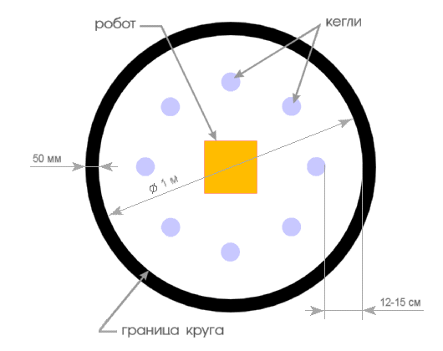

2. Ринг
- Цвет ринга - светлый.
- Цвет ограничительной линии - черный.
- Диаметр ринга - 1 м (белый круг).
- Ширина ограничительной линии - 50 мм.

3. Кегли
- Кегли представляют собой жестяные цилиндры и изготовлены из пустых стандартных жестяных банок (330 мл), использующихся для напитков.
- Диаметр кегли - 70 мм.
- Высота кегли - 120 мм.
- Вес кегли - не более 50 гр.
- Цвет кегли - белый.

4. Робот
- Максимальная ширина робота 20 см, длина - 20 см.
- Высота и вес робота не ограничены.
- Робот должен быть автономным.
- Во время соревнования размеры робота должны оставаться неизменными и не должны выходить за пределы 20 х 20 см.
- Робот не должен иметь никаких приспособлений для выталкивания кеглей (механических, пневматических, вибрационных, акустических и др.).
- Робот должен выталкивать кегли исключительно своим корпусом.
- Запрещено использование каких-либо клейких приспособлений на корпусе робота для сбора кеглей.

5. Игра
- Робот помещается строго в центр ринга.
- На ринге устанавливается 8 кеглей.
- Кегли равномерно расставляются внутри окружности ринга. На каждую четверть круга должно приходиться не более 2-х кеглей. Кегли ставятся не ближе 12 см. и не далее 15 см. от черной ограничительной линии. Перед началом игры участник состязания может поправить расположение кеглей. Окончательная расстановка кеглей принимается судьей соревнования.
- Цель робота состоит в том, чтобы вытолкнуть кегли за пределы круга, ограниченного линией.
- Кегля считается вытолкнутой, если никакая ее часть не находится внутри белого круга, ограниченного линией.
- Один раз покинувшая пределы ринга кегля считается вытолкнутой и может быть снята с ринга в случае обратного закатывания.
- Робот должен быть включен или инициализирован вручную в начале состязания по команде судьи, после чего в его работу нельзя вмешиваться. Запрещено дистанционное управление или подача роботу любых команд.

6. Правила отбора победителя
- Каждой команде дается не менее двух попыток (точное число определяется судейской коллегией в день проведения соревнований).
- В зачет принимается лучшее время из попыток или максимальное число вытолкнутых кеглей за отведенное время.
- Победителем объявляется команда, чей робот затратил на очистку ринга от кеглей наименьшее время, или, если ни одна команда не справилась с полной очисткой ринга, команда, чей робот вытолкнул за пределы ринга наибольшее количество кеглей.

Литература
1. Копосов Д.Г. Первый шаг в робототехнику: практикум для 5-6 классов. –
М.:БИНОМ. Лаборатория знаний, 2012. – 286с.: ил. ISBN 978-5-9963-2544-5
2. Копосов Д.Г. Первый шаг в робототехнику: рабочая тетрадь для 5-6 классов. –
М.:БИНОМ. Лаборатория знаний, 2012. – 87с. ISBN 978-5-9963-0545-2
3. Злаказов А.С. Уроки Лего-конструирования в школе: методическое пособие. – М.:
БИНОМ. Лаборатория знаний, 2011. – 120с.: ил. ISBN 978-5-9963-0272-7
4. CD. ПервоРоботLegoWeDo. Книга для учителя.
5. Автоматизированные устройства. ПервоРобот. Книга для учителя. LEGO
Group, перевод ИНТ, - 134 с., ил.
Интернет – ресурсы:
1. www.int-edu.ru
2. http://strf.ru/material.aspx?d_no=40548&CatalogId=221&print=1
3. http://masters.donntu.edu.ua/2010/iem/bulavka/library/translate.htm
4. http://www.nauka.vsei.ru/index.php?pag=04201008
5. http://edugalaxy.intel.ru/index.php?automodule=blog&blogid=7&showentry=194 8 6. http://legomet.blogspot.com
7. http://www.memoid.ru/node/Istoriya_detskogo_konstruktora_Lego
8. http://legomindstorms.ru/2011/01/09/creation-history/#more-5
9. http://www.school.edu.ru/int
10. http://robosport.ru
11. http://myrobot.ru/stepbystep/
12. http://www.robotis.com/xe/bioloid_en
13. http://www.prorobot.ru/lego/dvijenie_po_spiraly.php
14. http://technic.lego.com/en-us/BuildingInstructions/9398%20Group.aspx
15. http://www.nxtprograms.com/robot_arm/steps.html
16. http://www.mos-cons.ru/mod/forum/discuss.php?d=472
17. http://www.isogawastudio.co.jp/legostudio/modelgallery_a.html
18. http://sd2cx1.webring.org/l/rd?ring=robotics;id=2;url=http%3A%2F%2Fwww%2 Eandyworld%2Einfo%2Flegolab%2F
19. http://www.int-edu.ru/object.php?m1=3&m2=284&id=1080
20. http://pacpac.ru/auxpage_activity_booklets/

